|  |  |  |
| --- | --- | --- |
| **자료배포** | 2015.07.14 | |
| **보도요청** | 배포 이후 | |
| **문의** | **|한미약품|**  한승우 과장 T: 02 410 9056 / M: 010 4272 1879  최우진 대리 T: 02 410 0416 / M: 010 2365 0005  장은령 팀원 T: 02 410 0411 / M: 010 7372 2451 | Email : [pa@hanmi.co.kr](mailto:pa@hanmi.co.kr) |

**아모잘탄, 국내 최초 낱알식별 레이저 인쇄**

**한미약품, 낱알식별 자외선(UV) 레이저프린터 도입**

**조제오류 및 오투약 방지 효과…구구 등 적용 확대**

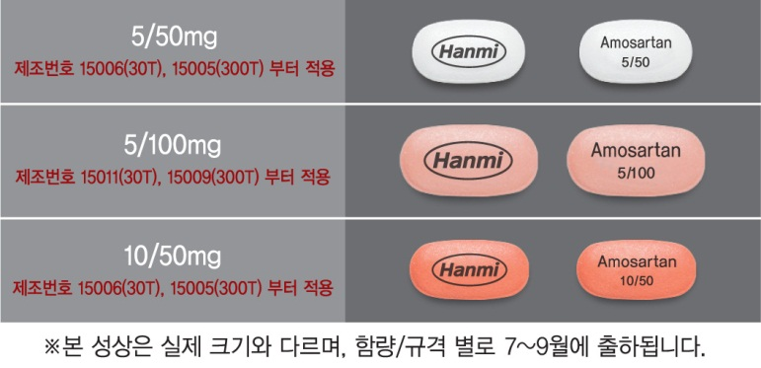

고혈압 복합신약 ‘아모잘탄’에 국내 최초로 자외선(UV) 레이저 프린터를 이용한 낱알식별 인쇄방식이 적용됐다.

한미약품(대표이사 이관순, [www.hanmi.co.kr](http://www.hanmi.co.kr))은 의약품 표면에 레이저를 쏘여 낱알식별 문구를 새길 수 있는 자외선(UV) 레이저 프린터를 도입하고 이를 ‘아모잘탄’에 우선 적용한다고 14일 밝혔다.

이번에 적용된 장비(LIS-250)는 산화티탄(TiO2, 인체에 무해해 식품 또는 화장품 착색료 등으로 쓰임)에 있는 산소(O2)를 이탈시켜 회색으로 인쇄하는 방식으로, 인쇄 과정에서 열이 발생하지 않아 의약품에 영향을 미치지 않고 문구를 새길 수 있다.

국내 제약회사 중 최초로 도입한 이 장비는 기존 잉크인쇄 방식에서 빈번히 발생하는 번짐현상 등을 원천 차단하고, 잉크관리에 수반되는 비용 및 청소문제를 해결함으로써 원가를 절감하고 생산성을 높일 수 있다.

특히, 정확한 낱알식별 문구를 인쇄함으로써 조제오류 및 오투약을 방지할 수 있으며, 자외선 레이저 인쇄로 할랄(HALAL) 대응이 가능하다.

또, 굴곡진 의약품 표면에도 인쇄가 가능해 가짜약 등 제조를 차단할 수 있고, 정교한 인쇄로 낱알 앞·뒷면에 자유롭게 디자인(국·한·영문) 할 수 있다는 장점도 있다.

레이저 인쇄방식을 적용한 아모잘탄은 5/50mg, 5/100mg, 10/50mg 등 3가지 함량과 30T, 300T 등 2가지 규격별로 7~9월 사이에 순차적으로 출하될 예정이다.

한미약품은 복합소염진통제 낙소졸과 9월 4일 출시 예정인 발기부전치료제 구구(타다라필)정 등에도 이 인쇄방식을 적용할 계획이다.

한미약품 우종수 부사장은 “레이저 인쇄는 일본 등 의약품 선진국에서 많이 적용되고 있다”며 “아모잘탄을 시작으로 적용 범위를 넓혀 고품질의약품 브랜드를 강조하고, 조제오류나 오투약 방지 등에 효과적으로 대응하겠다”고 말했다.

**|용어설명|**

할랄(HALAL) : '신이 허용한 것'이라는 의미의 아랍어로, 이슬람 율법상 무슬림들이 먹고 사용할 수 있도록 허용된 제품에 붙여지는 인증표시다. 특히 의약품·화장품 등의 경우 동물성분과 알코올 함유가 금지된다.

**<끝>**